Hoofdstuk 6 NASK

6.1 Stoffen herkennen

In dit hoofdstuk gaat het om stoffen uit de Scheikunde, zoals suiker, water, plastic of ijzer.

De eigenschappen van stoffen, zoals kleur, geur en smaak, zijn voorbeelden van stofeigenschappen.

Je kunt stoffen herkennen aan hun stofeigenschappen. Elke stof heeft een unieke combinatie van stofeigenschappen.

Vast, vloeibaar en gasvormig

Stoffen kun je indelen in 3 groepen:
- Vaste stoffen
- Vloeistoffen
- Gassen

Vast, vloeibaar en gasvormig noemen we fasen. Er zijn er dus drie. De fasen hebben de volgende eigenschappen:
- Een vaste stof heeft een eigen vorm en een eigen volume
- Een vloeistof heeft geen eigen vorm, maar wel een eigen volume
- Een gas heeft geen eigen vorm en geen eigen volume

Water is een bijzondere stof, omdat water in de natuur voorkomt als vast (ijs), vloeibaar (water) en gas (waterdamp).

Ook kun je stoffen herkennen aan de eigenschap of ze wel of niet oplossen in water.

Als suiker is opgelost in water, geven we dat aan als suiker (aq). De afkorting ‘aq’ staat voor aqua (water).

De vloeistof waarin een stof oplost, is het oplosmiddel.

Omgaan met gevaarlijke stoffen

Let bij het omgaan met gevaarlijke stoffen op de volgende punten:
- Kijk naar de veiligheidssymbolen op het etiket
- Houd de dop op potten en flessen
- Proef nooit van een stof (behalve als de docent het nadrukkelijk vraagt)
- Was altijd goed je handen na een practicum
- Gooi nooit zomaar afval weg
- Veeg op wat je hebt geknoeid en waarschuw de docent als je iets morst

Oplosbaarheid

De oplosbaarheid is de maximale hoeveelheid stof die je bij een bepaalde temperatuur in een oplosmiddel kunt oplossen

De oplosbaarheid kun je bijvoorbeeld uitdrukken in gram/liter (g/L) of kg/m³

Als de temperatuur hoger is, kun je meer stof oplossen in een oplosmiddel en dan is de oplosbaarheid dus groter. Heb je de maximale hoeveelheid opgelost, dan is de oplossing een verzadigde oplossing.

6.2 Moleculen als bouwstenen

De bouwstenen van stoffen

Diffusie: de stof verspreidt zich door het water (zoals bij oploslimonade)

Alle stoffen zijn opgebouwd uit hele kleine deeltjes die bewegen: moleculen (kleiner dan één miljoenste millimeter).

Bij diffusie gebeurt het volgende: de siroopmoleculen en de watermoleculen bewegen en botsen met elkaar. Als je lang genoeg wacht, zijn de siroopmoleculen en watermoleculen volledig gemengd. Oplossen kun je je ook zo voorstellen.

Molecuulvoorstelling: het feit dat stoffen opgebouwd zijn uit moleculen. Met de molecuulvoorstelling kun je stofeigenschappen en verschijnselen begrijpen.

We weten over moleculen:
- Er zijn heel veel soorten moleculen
- Er zit ruimte tussen de moleculen
- Moleculen bewegen
- Moleculen trekken elkaar aan
- Bij hogere temperaturen bewegen moleculen sneller
- Moleculen zijn heel erg klein

Bij verwarmen gaan de moleculen sneller bewegen en verder uit elkaar. De stof zet dan uit. Dat gaat gepaard met grote krachten. Bij krimpen bij lagere temperaturen gebeurt het omgekeerde.

Cohesie en adhesie

Cohesie: de aantrekking tussen moleculen van dezelfde soort (bijvoorbeeld: regendruppel die op ruit blijft hangen)

Adhesie: de aantrekking tussen moleculen van verschillende soort.

Capillairen

Er zijn veel voorbeelden te noemen van het samenspel tussen cohesie en adhesie. Een bijzondere daarvan is de capillaire werking.
Capillairen zijn dunne kanaaltjes.

Bij capillaire werking is de adhesie zo sterk dat het water (cohesie) omhoog gaat in het capillair. Voorbeeld: als je papieren zakdoekje in het water hangt, kruipt het water omhoog.

Kristallen

In een kristal zijn de moleculen heel regelmatig geordend. Het gevolg is dat je er mooie vlakken met scherpe hoeken ontstaan die vaak glinsteren.

Voorbeelden van kristallen: zout en suiker.

6.3 Zuivere stoffen en mengsels

Zuivere stoffen en mengsels

Een mengsel: bestaat uit moleculen van meerdere soorten.

Een zuivere stof: bestaat uit moleculen van één soort.

Mengsels met vloeistoffen

Er zijn drie belangrijke soorten mengsels

- Een oplossing: vaste stof lost op in vloeistof.
- Helder
- Doorzichtig
- Hoeft niet kleurloos te zijn (thee is een voorbeeld van gekleurde oplossing)
- De moleculen van de vaste stof en de vloeistof zitten helemaal door elkaar heen

- Een suspensie: vaste stof mengt met vloeistof.
- Troebel
- Als je een tijdje wacht, zakken de deeltjes van de vaste stof naar beneden (verse jus d’orange)
- Moleculen van de vaste stof blijven in korreltjes bij elkaar en zweven in de vloeistof

- Een vloeistof mengt met een andere vloeistof
- Sommige vloeistoffen mengen makkelijk met elkaar (water en appelsap)
- Sommige vloeistoffen mengen moeilijk met elkaar (water en olie. Omdat water en olie niet mengen, moet je afwassen met een afwasmiddel. De zeep zorgt ervoor dat het vet (olie) en het water toch mengen met elkaar en weggespoeld kunnen worden)

Chemische reacties

Een chemische (of scheikundige) reactie: stoffen mengen met elkaar, gaan met elkaar reageren en dan ontstaan er nieuwe stoffen.

Ook als je een stof verwarmt kan er een reactie optreden: de beginstof valt uit elkaar en andere nieuwe stoffen worden gevormd.

Met de molecuulvoorstelling:
Beginstoffen vallen in stukken uit elkaar met deze stukken vormen zich nieuwe moleculen van de reactieproducten.

Andere mengsels

- Vaste stof en andere vaste stof
- Heterogeen mengsel: je kunt met het blote oog zien dat het een mengsel is (zoals muesli)
- Homogeen mengsel: je kunt met het blote oog de bestanddelen niet onderscheiden (zoals brons = mengsel van koper en tin)

- Gas in een vloeistof
- Een voorbeeld is koolzuurgas in limonade
- Het gas gaat uit de vloeistof als je schudt, of de vloeistof verwarmt

- Gas in een vaste stof
- Voorbeelden: piepschuim, spons

- Vaste stof in een gas
- Voorbeeld: rook (kleine korreltjes die zweven in de lucht)

- Vloeistof in een gas
- Voorbeeld: wolken (kleine waterdruppeltjes die zweven in de lucht)

- Gas in een gas
- Voorbeeld: lucht (is een mengsel van gassen: zuurstof, stikstof en waterdamp)

6.4 Faseovergangen

Faseovergangen en moleculen

Vaste fase: moleculen liggen keurig op een rijtje (worden door elkaar aangetrokken). Wel bewegen ze op hun plaats heen en weer.

Vloeibare fase: moleculen hebben geen vaste plaats. Ze bewegen vrij door en langs elkaar. Ze trekken elkaar wel sterk genoeg aan om bij elkaar te blijven.

Gasvormige fase: moleculen bewegen door elkaar, maar ze zitten verder uit elkaar, waardoor ze elkaar nauwelijks aantrekken. Ze verspreiden zich in de ruimte.

Smelten en stollen

Smelten: bij verwarmen van vaste stof gaan de moleculen sneller trillen. Bij bepaalde temperatuur gaan ze zo hard trillen dat ze niet meer op hun vaste plaats blijven. De stof is een vloeistof geworden.

Bij stollen gaat het andersom: langzamer bewegen, dichter bij elkaar, trekken elkaar meer aan en gaan dan op vaste plaats liggen. De vloeistof is een vaste stof geworden.

Verdampen en condenseren

Verdampen: als je een vloeistof verwarmt, gaan de moleculen sneller bewegen, verder uit elkaar en wordt de aantrekkingskracht tussen de moleculen nog kleiner. Moleculen gaan zo snel bewegen dat ze door het oppervlak schieten en de vloeistof verlaten. De vloeistof wordt dan een gas.

Bij condenseren gaat het andersom: afkoelen, moleculen vertragen, dichter bij elkaar, trekken elkaar meer aan en blijven bij elkaar in de buurt. Gas is een vloeistof geworden.

Sublimeren en rijpen

Sublimeren: faseovergang van vaste stof naar gas (komt niet vaak voor). Voorbeeld: de geur van een blok zeep.

Rijpen: een gas wordt direct een vaste stof. Voorbeeld: de vorming van ijs uit waterdamp.

Smeltpunt en kookpunt

Smeltpunt van een stof: de temperatuur waarbij een zuivere stof zowel smelt als stolt.

Kookpunt van een stof: de temperatuur waarbij de verdamping maximaal is. Koken en condenseren gebeurt bij dezelfde temperatuur.

Smeltpunt en kookpunt zijn allebei stofeigenschappen. Als je het smelt- of kookpunt van een stof weet, kun je bepalen welke stof het is.

Een temperatuurlijn is een lijn waarop smeltpunt en kookpunt zijn aangegeven.

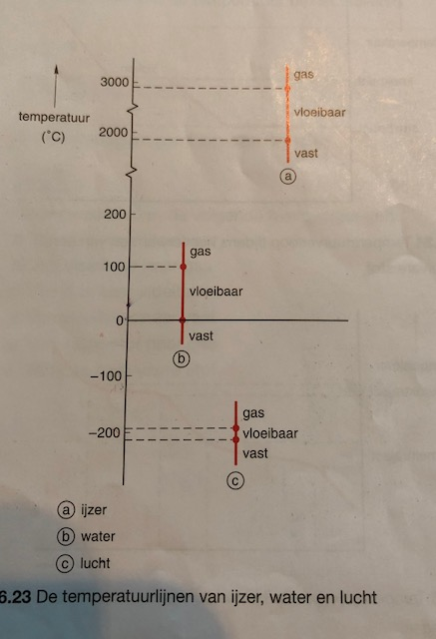

Bij temp lager dan het smeltpunt: stof is vast
Bij temp tussen smeltpunt en kookpunt: stof is vloeibaar
Bij temp hoger dan kookpunt: stof is gasvormig

Voor alle zuivere stoffen geldt dat bij een faseovergang de temperatuur van de stof niet verandert.

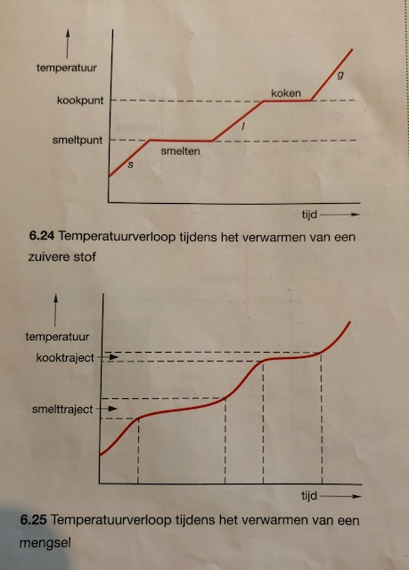

Mengsels kennen een smelttraject en kooktraject: de temperatuur verandert wel iets tijdens de faseovergang (zie afbeelding). Zo kun je onderzoeken of een stof zuiver is of niet.

Temperatuurschalen

Stoffen hebben verschillende kook- en smeltpunten, maar bij één bepaalde temperatuur staan van alle stoffen de moleculen stil: het absolute nulpunt.

Het absolute nulpunt ligt bij -273 ⁰C. Kouder kan het dus niet worden.

De standaardeenheid voor temperatuur in de natuurkunde is Kelvin (K).

0 K = -273 ⁰C

Dauwpunt

De temperatuur waarbij waterdamp condenseert, noemt men het dauwpunt.

